Metabolizam aminokiselina
Svaka od aminokiselina ima svoje specifičnosti u pogledu metabolitičke transformacije i učešća u biosintezi org. materija
•Ne služe kao izvor energije (10 % AK se oksidativno razgrađuje u energetske svrhe)
•učestvuju u izgradnji proteina
•Preteče su biološki aktivnih amina
Klasifikacija aminokiselina
•Na temelju strukture
•Na temelju biološke vrijednosti
a) esencijalne(valin, leucin, izoleucin, lizin, fenilalanin, triptofan, metionin, treonin, histidin, arginin*)
b) neesencijalne(glicin, alanin, serin, prolin, aspartat, asparagin, glutamat, glutamin, tirozin, cistein)
Alanin, cistein, glicin, serin, treonin (C3) se razgrađuju do piruvata
METABOLIZAM GLICINA (Gly)

COOH
|
H2N — C — H
|
H
- najprostija monoaminomonokarbonska kisel., neesencijalna
- ne poseduje ni jedan asimetričan C-atom
- lako se rastvara u H2O i javlja se kao dipol
- polazna supstanca za sintezu : proteini, keratin, glutation, serin (Ser),glikolaldehid, glioksalna kiselina,purini, porfirini .
- transformacijom Gly u Ser, i njegovim daljim učešćem u metabolizmu preko PGA, Gly ulazi u sastav glukoze i glikogena (rezerni polisaharid životinjskih ćelija)

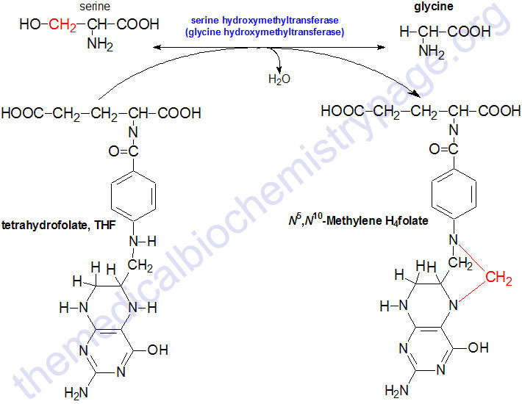

Glicin je veoma mobilna aminokiselina i praktično se razlaže i sintetiše u velikim količinama.
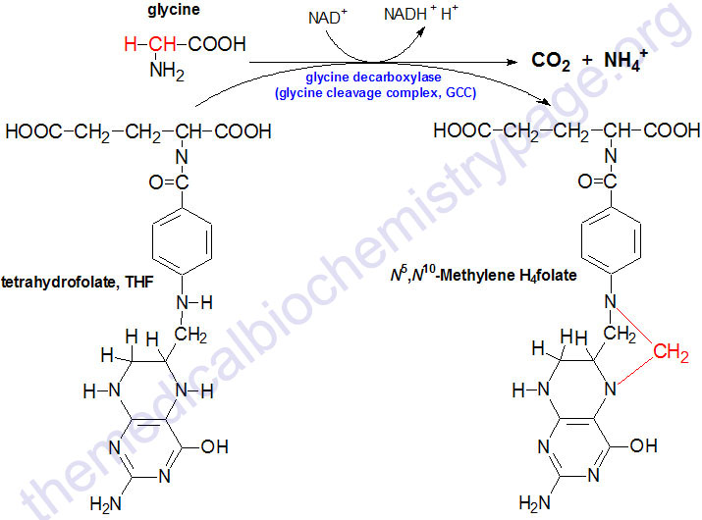
- Uključen je u metabolizam ugljenih hidrata, lipida i d r.
- Dezaminacijom glicina nastaje glioksalna kiselina od koje ponovo može nastati glicin u procesu transaminacije.

CH2—COOH CH—COOH|
| +½ O2 → || + NH3
NH2 O
Glicin Glioksalna kiselina

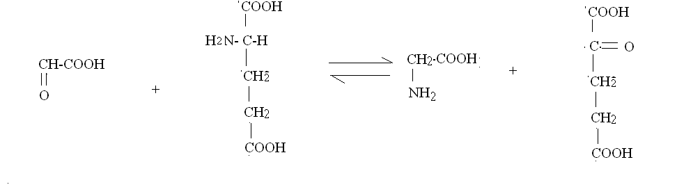
Glioksalna k. Glu gly α-ketoglutarna k.
METABOLIZAM ALANINA (Ala)
Biosinteza alanina – procesom transaminacije u prisustvu glutaminske kiseline i PGA. Reakciju katališe enzim alanin-transamilaza.
- nije esencijalna a.k.
- spada u grupu glikogeničnih a.k. jer transformacijom preko PGA ulazi u sastav šećera, glikogena i drugih uglj. hidrata
- ishodna supstanca za sintezu većeg broja a.k.
glutaminska k. PGA alanin α-ketoglutarna k.
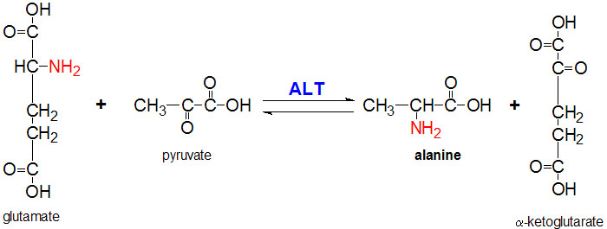
Objašnjenje sinonima u nazivima aminokisel. i organskih kiselina
- glutaminska kiselina = glutamate
- PGA ( pirogrožđena kiselina) = pyruvate
- alanin=alanine
- α-ketoglutarna k. = α-ketoglutarate
5. ALT= alanin-transamilaza.
METABOLIZAM SERINA (Ser)
- predstavlja oksidacioni proizvod alanina
- ulazi u sastav proteinskih makromolekula
- zastupljen u: kazeinu, fibrilima svile, vuni , perju...
- glikogenična a.k.
- u procesu hidrolitičke dezaminacije transformiše se u PGA
serin α-aminoenolPGA imino oblik PGA
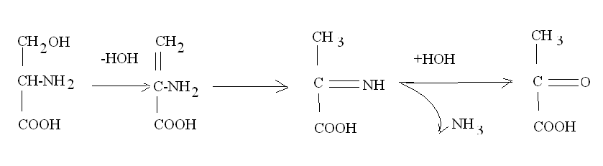
- preko PGA metabolizam serina se povezuje sa metabolizmom šećera i masnih kiselina.
- Intermedijenti glikolize imaju ulogu prekursora za obrazovanje serina
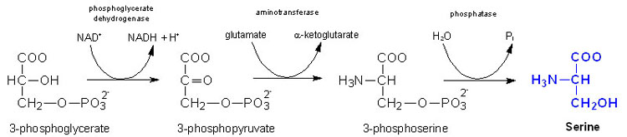
Objašnjenje predhodne reakcije
glikoliza
a)Glukoza--------→ 3- Fosfoglicerinska kis (3-phosphoglycerate , engl.)
b)3- Fosfoglicerinska kis. -----------3-fosfohidroksipirogrožđana (3-phosphopyruvate , engl.)
c)Proces transaminacije
3-P- piruvat + glutaminska-→ 3-P-serin (3-phosphoserine, engl.)+ α-ketoglutarna
d)Hidrolizom 3-P-serin nastaje serin (serine, engl.). Enzim fosfoserin-fosfataza
METABOLIZAM VALINA (Val)
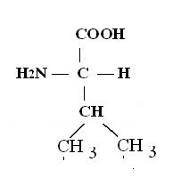
- esencijalna a.k., u malim količinama zastupljena u proteinima
- ne sintetiše se u animalnim organizmima
- po svojoj hemijskoj strukturi sličan je alaninu
- sinteza i razlaganje Val je različito od sinteze i razlaganja Ala
- u biljnim tkivima nalazi kao slobodna a.k.
- spada u grupu glikogeničnih aminokiselina
- intermedijernim razlaganjem Val se uključuje u proces biosinteze glukoze i drugih šećera.
METABOLIZAM LEUCINA (Leu) 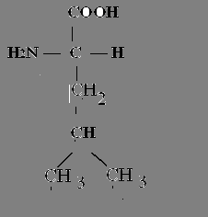
- esencijelna a.k.
- po svojim hemijskim osobinama sličan je valinu
- prisutan kao građevna jedinica proteina različitih funkcija
- kao slobodna a.k. nalazi se u većoj količini kod biljaka
Biosinteza leucina
- interakcijom α-ketoizovalerijanske kiseline + acetil-CoA→α-izopropil-jabučna kiselina.
- Procesom istovremene dehidratacije i hidratacije dobija se β- izopropil-jabučna kiselina.
- Dekarboksilacija i dehidrogenacija β- izopropil-jabučne kiseline→ koja prelazi u α-ketoizokapronsku kiselinu koja u procesu transaminacije daje a.k leucin.
METABOLIZAM IZOLEUCINA (Ileu)
NH2
|
CH3- CH-CH-COOH
|
CH2
|
CH3

-esencijalna aminokiselina
- izomer leucina – po svojoj hemijskoj strukturi
- ulazi u sastav velikog broja proteina
- animalni svet ne sintetizuje izoleucin
Biosinteza izoleucina
- kondenzacija α-ketobuterne kiseline + acetaldehid →2-aceto-2-hidroksibuterna kiselina (enzim acetat-laktat-sintetaza).
- enzim acetat-laktat-mutaze →2-keto-3-dihidroksi-3-metilvalerijanska kis.
- Dejstvom odgovarajuće dehidrogenaze→2,3-dihidroksi-3-metilvalerijanska kis.
- U procesu dehidratacije →2-hidroksi-3-metil-3-etilakrilna k.
Koja je nestabilna → 2-keto-3-metilvalerijansku kiselinu
- u prisustvu glutaminske kiseline (transaminacija), obrazuje izoleucin i α-ketoglutarnu kiselinu
METABOLIZAM LIZINA (Lys)

COOH
|
H2N — C — H
|
(CH2) 3
|
CH2— NH2
- diaminomonokarbonska kiselina , u grupi esencijelnih a.k.
- ulazi u sastav skoro svih proteina u organizmu
- u proteinima je zastupljena sa velikim brojem molekula
- animalni organizmi ne sintetizuju lizin
- razlaganjem lizina → niz značajnih međuproizvoda
- mehanizam biosinteze lizina u kvascima i nekim mikroorganizmima je drugačiji u odnosu na biljke.
dezaminacija lizina→ pipekolinska k. → - CO2 daje piperidin

METABOLIZAM FENILALANINA (Phe) I TIROZINA (Tyr)
- veoma slične a.k. po hemijskoj strukturi
- Phe je esencijalna a.k.
- Tyr spada u grupu zamenjivih a.k.
- Tirozin se obrazuje iz fenilalanina
- Tirozin učestvuje u obrazovanju pigmenta melanina
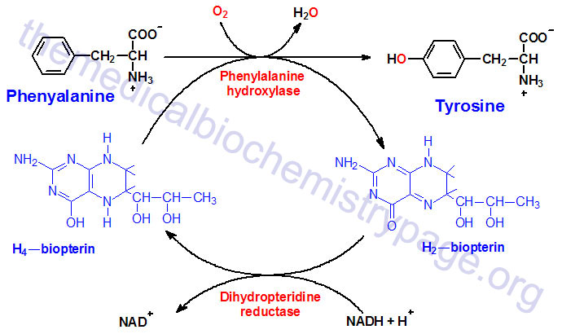

H4- biopterin je komponenta H4FAc (Tetrahidrofolna kiselina)
H2- biopterin je komponenta H2FAc (Dihidrofolna kiselina)
Donor vodonika može biti i Tetrahidrofolna kiselina - H4FAc
Koja prelazi u Dihidrofolnu kiselinu- H2FAc
-Jedan od najvažnijih puteva metabolizma fenilalanina je njegova transformacija do acetosirćetne kiseline i fumarne kiseline.
-Savremeno shvatanje biosinteze fenilalanina i tirozina :
Centralno mesto u biosintezi ovih a.k. pripada prefenskoj kiselini.

METABOLIZAM GLUTAMINSKE KISELINE (Glu), GLUTAMINA (Gln) I PROLINA (Pro)
-Glu i Gln su neesencijalne a.k., spadaju u glikogeniče a.k.
- Glu ima naročiti značaj u primarnoj sintezi a.k.
- Glu zajedno sa asparaginskom kiselinom predstavljaju ključne supstance u povezivaju metabolizma proteina i u.h.
- Glu je naročito zastupljena u proteinima biljnog porekla.
- Proizvodi razlaganja glutaminske k. služe za biosintezu šećera.
- Glu se sintetizuje zahvaljujući univerzalnom prisustvu Krebs-ovog ciklusa u animalnom, biljnom i mikro-svetu, uvođenjem amonijaka u α-ketoglutarnu kiselinu.
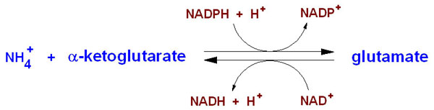
Objašnjenje sinonima: 1.α-ketoglutarna kiselina = α-ketoglutarate 2.glutaminska kiselina (Glu)= glutamate
- Interakcijom glutaminske kiseline i oksalsirćetne kiseline nastaje asparaginska kiselina i α-ketoglutarna kiselina.
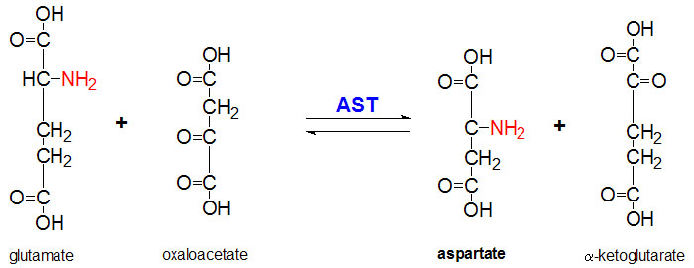
Glutaminska oksalsirćetna ↔ asparaginska α- ketoglutarna
AST- Aspartat transaminaza
Glu (glutaminska k, glutamate) je prekursor za obrazovanje prolina (predstavljeno narednom šemom).

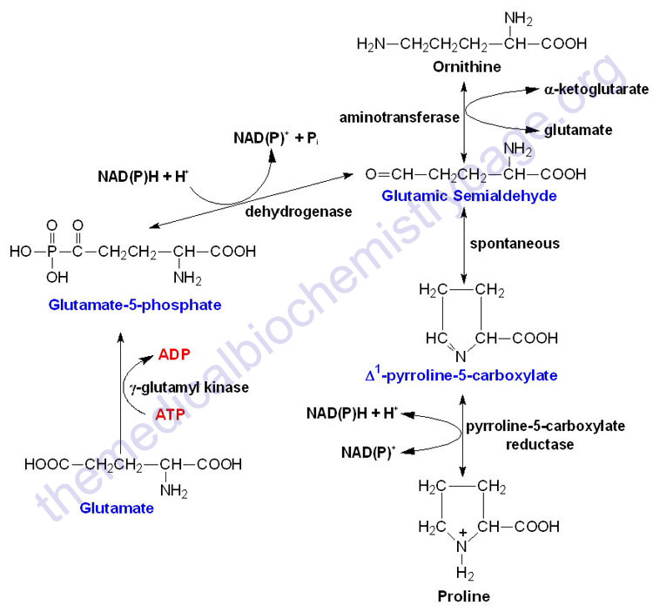
Objašnjenje naziva jedinjenja za predhodnu šemu
1. Glutaminska kiselina (Glu) – glutamat- glutamate (engleski)
2. Glutamat-5-fosfat –ili γ-glutamil-fosfat - glutamate-5- phosphate (engleski)
3.Semialdehid glutaminske k.–Glutamic Semialdehyde (engl.)
4. pirolin-5- karboksilna kisel. - pyrroline-5-carboxylate (engl.)
5. prolin - proline
- Glu sa prolinom i argininom, učestvuje u biosintezi alkaloida
- Glu sa ornitinom i prolinom učestvuje u biosintezi pirolidinovog prstena.
Glutamin (Gln) - učešće u obrazovanju purina
- služi i kao donor –NH2 –grupe za biosintezu amino-šećera
- Gln nastaje uvođenjem NH3 u Glu uz učešće jednog mola ATP-a.
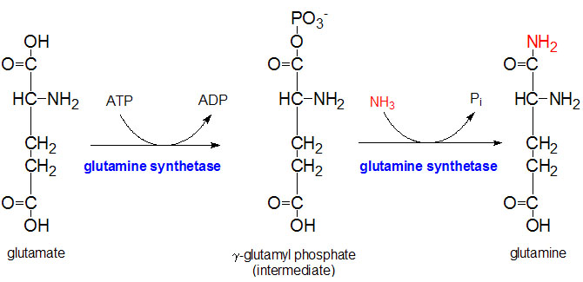
Glutaminska kis γ-glutamilfosfat glutamin
Prolin i hidroksiprolin su glikogenične a.k., lako se sintetišu.
γ-glutamilfosfat može da se transformiše i u prolin preko niza međuproizvoda.Hidroksiprolin nastaje oksidacijom prolina koji je predhodno aktiviran. Hidroksiprolin je zastupljen u ćelijskim zidovima biljaka.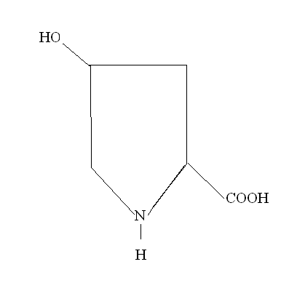 hidroksiprolin
METABOLIZAM TREONINA (Thr)
- esencijelna a.k. koja se ne obrazuje u procesu transaminacije
- u svojoj strukturi ima OH grupu
- ulazi u sastav različitih tipova proteina.
- može se koristiti za sintezu pirolovog jezgra i dr. Jedinjenja
- delovanjem enzima treonin-aldolaze , treonin (Thr) može da se transformiše u glicin i acetaldehid.
Metabolizam treonina može se predstaviti sledećim redosledom reakcija : NH2
| Treonin dezaminaza
CH3—CH—CH —COOH → α-ketobuterna k.
|
OH CH3-CH2-C-COOH
Treonin ||
Aldolaza O
↓ Dehidrogenaza ↓-CO2
+ CoA-SH
Nastaje glicin + acetaldehid Propionil-CoA
↓ ↓
(serinmetil Acetil-CoA CH3-CH2-C- S-CoA
transferaza) ||
Serin CH3-C-S-CoA O
↓ || ↓
Proces O Sukcinil -CoA
Hidrolitičke CH2-COOH
Dezaminacije |
↓ CH2
|
PGA O = C~ S-CoA

Biosinteza treonina:
- počinje obrazovanjem aspartilfosfata iz asparaginske kiseline u prisustvu ATP-a. Enzim kinaza asparginske kiseline.
- Aspartilfosfat-------------→semialdehid asparaginske kiseline
- semialdehid asparaginske k-------------→ hemoserin
- hemoserin----------→hemoserinfosforna k. ----------→ treonin

METABOLIZAM TRIPTOFANA (Trp)
- esencijelna a.k., čija se sinteza obavlja u biljnim ćelijama
- veći broj mikroorganizama može da sintetiše triptofan
- razlaganjem triptofana , 2 atoma azota se ugrađuju u strukturu drugih a.k.
- Razlaganjem triptofana (Trp) → kinureinska kiselina, kinurein, antranilna kiselina, pikolinska kiselina, nikotinska kiselina i hinolinska kiselina.
- Obrazuje i nikotinamid koji ulazi u sastav koenzima anaerobnih dehidrogenaza (NAD i NADP).
- U prisustvu nekih bakterija triptofan se može menjati u indol, pri čemu se izdvaja PGA i NH3.

Triptofan Indol
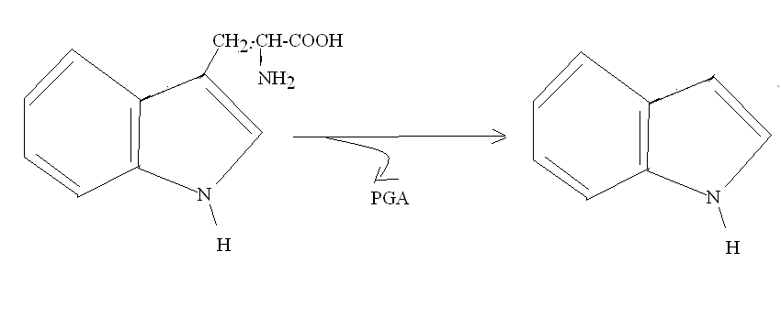
+ NH3
- U višim biljkama triptofan je poznat kao prekursor za obrazovanje auksina (indolil-3-sirćetna kiselina).
Biosinteza triptofana u biljnoj ćeliji je veoma složena, početni prokursor je 5-P-šikiminska kiselina

HISTIDIN (Hys)
-Histidin je esencijalna a.k.koja ispojava bazni karakter zbog prisustva imidazolovog prstena.
-heterociklična
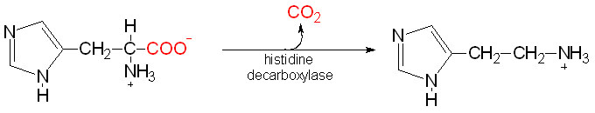
HISTIDIN (Hys) HISTAMIN

METABOLIZAM ASPARAGINSKE KISELINE (Asp) I ASPARAGINA (Asn)
Asp – neesencijalna, u grupi glikogeničnih a.k.
- u procesu dezaminacije Asp prelazi u oksalsirćetnu
- veza između metabolizma u.hidrata i proteina
- nastaje procesom transaminacije ,reakcijom između glutaminske k. i oksalsirćetne
Glu oksalsirćetna asparaginska α-ketoglutarna

Objašnjenje sinonima u nazivima aminokisel. i organskih kiselina
- glutaminska kiselina = glutamate
- oksalsirćetna kiselina = oksalat = oxaloacetate (engleski)
- asparaginska kiselina = aspartate
- α-ketoglutarna kiselina = α-ketoglutarate
- AST – aspartat-transaminaza
U procesu klijanja semena Asp se transformiše u homoserin

Asp β-aspartil-fosfat semialdehid homoserin
Asp

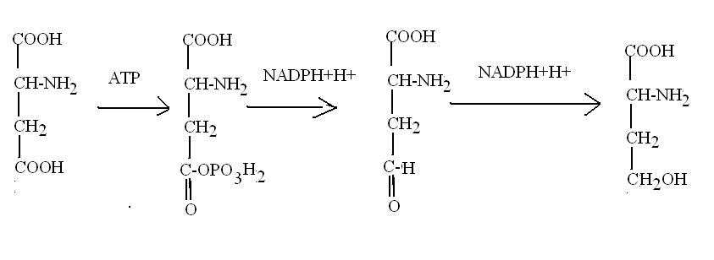
Asp može nastati iz fumarne k-ne u prisustvu NH3 (m.o i biljke)

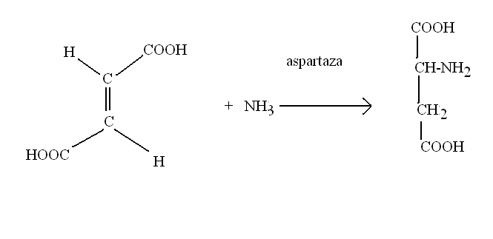
Fumarna Asparaginska

Asparagin (Asn) je β-amid Asp
- ima funkciju donora –NH2-grupa
- akumulira u biljnim tkivima u nedostatku šećera ili pri višku N –ishrane
- Pri smanjenoj fotosintezi dolazi do hidrolize proteina i nagomilavanja NH3, koji se vezuje u obliku aspartata.
Nastaje interakcijom Asp i glutamina (Gln) u prisustvu ATP-a
Enzim: asparagin-sintetaza
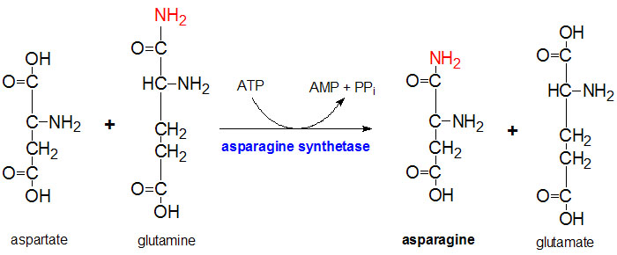
Asparaginska glutamine asparagin Glu
kiselina
Razlaganje asparagina
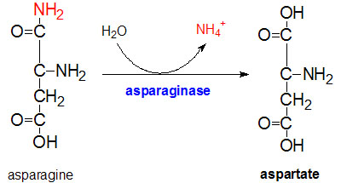
(asparagin) (asparaginska kis.)

Nastavak razlaganja ( preko asparaginske)
a) asparaginska ---proces transaminacije ----→ do oksalsirćetne
b) pr: asparaginska kiselina --------------- fumarnu kiselinu

COOH COOH
׀ ׀
CH-NH2 CH
׀ ↔ ׀׀ +NH3
CH2 CH
׀ ׀
COOH COOH

METABOLIZAM ARGININA, CITRULINA I ORNITINA
Arginin – esencijalna a.k., specifičnu f-ju u metabolizmu N jedinjenja.
-poseduje i amidinsku – grupu H2N -C= NH
Biosinteza arginina i ornitina ostvaruje se interakcijom glutaminske kiseline i acetil –CoA
Ornitin-može nastati i preko enzimskog razlaganja arginina
Citrulin- služi kao donor amino-grupa u procesima transaminacije
Funkcija citrulina- vezuje se za fiksaciju azota od strane azotofiksatora

METABOLIZAM CISTEINA, CISTINA I METIONINA
- A.k . koje u svojoj strukturi sadrže sumpor
- Esencijalni karakter ima samo metionin
- Glikogenične a.k.
- Vrlo lako podležu oksido –redukcionim reakcijama pri čemu se obrazuje disulfidna veza 2SH - 2H = -S-S-
- SH-grupa u strukturi proteinskog dela fermenta ima veoma značajnu ulogu
- Cistein se razlaže do PGA. Enzim-desulfohidraza
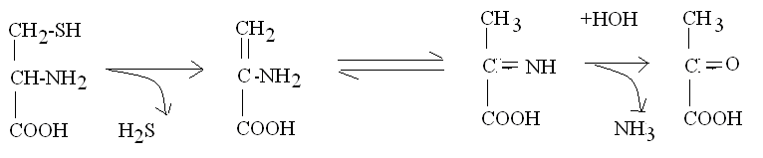

Cistin u prisustvu dehidrogenaza (donor H) daje 2 molekula cisteina.

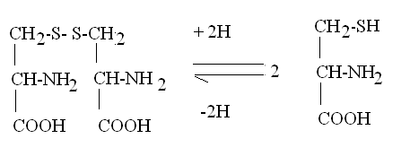
Cistin Cistein
fermentativna dekarboksilacija
Cistein --------------------------------------→merkaptoetanolamin
(funkcionalna komponenta CoA-SH)
Procesom transsulfuracije u prisustvu metionina, kao donora atoma sumpora, cistein se može sintetizovati iz serina
Biosinteza cisteina reverzibilnom demetilacijom metionina u hemocistin, i preko cistationa daje cistin i hemoserin. 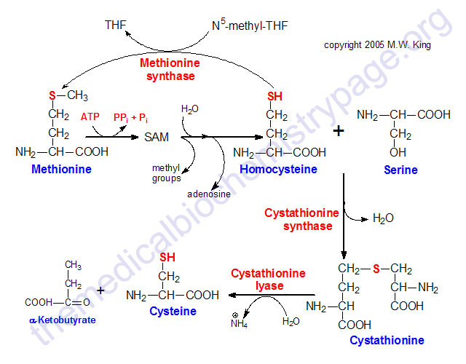
Homoserin nastaje od α-ketobuterne
Objašnjenje sinonima
- metionin – methionine ( engleski)
- homocistein – homocistein ( engleski)
- serin – serine (engleski)
- cistation - cystathionine
Metionin –esencijalna a.k.
-Značajno mesto u transmetilacionim procesima in vivo
-Sadrži CH3-grupu koja je vrlo labilno vezana za S
- zastupljen u skoro svim tipovima proteina
-sintetišu ga biljne ćelije
Biosinteza metionina ide preko homocisteina koji se dobija razlaganjem cistationina
NAJZNAČAJNIJE TRANSFORMACIJE A.K.
- Dekarboksilacija aminokiselina
-obrazuju se primarni amini odgovarajućih a.k.
-amini dalje podležu promenama u prisustvu enzima monoamino i diamino-oksidaza
R- CH-COOH → R- CH2 + CO2
| |
NH2 NH2
- Oksidativna dezaminacija aminokiselina
- obrazuju se odgovarajuće ketokiseline
- akceptori vodonika su NAD, FAD i FMN
- enzimski sistemi aminokiselinskih oksidaza i dehidrogenaza
R-CH-COOH + FAD ↔ R-C-COOH + FAD∙2H
׀ ||
NH2 NH
Aminokiselina iminokiselina
R-C-COOH + HOH ↔ R-C-COOH + NH3
|| ||
NH O
Iminokiselina ketokiselin
- Transaminacija aminokiselina
- podvrgavaju se asparaginska i glutaminska kiselina
- osnovna biohemijska transformacija zamenjljivih a.k. koja se odvija u prisustvu piridoksalfosfata,koji ima funkciju prenosa NH2 –grupa
- direktan prenos amino-grupe sa 1 molekola a.k. na drugi molekul α-ketokiseline.
- Ne dolazi do intermedijernog izdvajanja NH3
R1 - CH -COOH R2-C=O
׀ ׀
NH2 COOH
a.k. α-ketokiseline
) (
R1 -C=O R2- CH -COOH
׀ ׀
COOH NH2
α-ketokiseline a.k.
Prenos NH2-grupe sa glutaminske kis. na oksalsirćetnu kiselinu.
Enzim→ glutamat-oksalacetat-transamilaza.
COOH COOH
׀ ׀
CH-NH2 COOH C=O COOH
׀ ׀ ׀ ׀
CH2 + C=O ↔ CH2 + CH-NH2
׀ ׀ ׀ ׀
CH2 CH2 CH2 CH2
׀ ׀ ׀ ׀
COOH COOH COOH COOH
Glutaminska k. Oksalsirćetna k. α-keto-glutarna k asparaginska k
4.Polimerizacija aminokiselina
Polipeptidni lanci ( tri, tetra, oligo i polipeptidi)
Obrazovanje peptidne veze – međusobno reaguju karboksilna grupa jedne a.k-ne sa amino –grupom druge a.k –ne
-HOH
R-CH –COOH + H2N-CH-COOH →R-CH –CO-NH-CH-COOH
׀ ׀ ׀ ׀
NH2 R1 NH2 R1

